PRÁCTICA 4 BASE DE DATOS (MARC VAN CUTSEM)
Vistas
1.Crea una vista para seleccionar los siguientes atributos: officeCode, city, country (de la tabla offices), firstName, lastName (de la tabla employees), ordenado por officeCode.
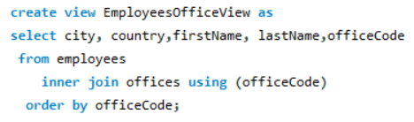
2. Muestra que efectivamente se ha creado la vista.
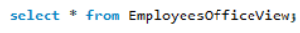
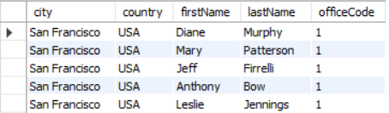

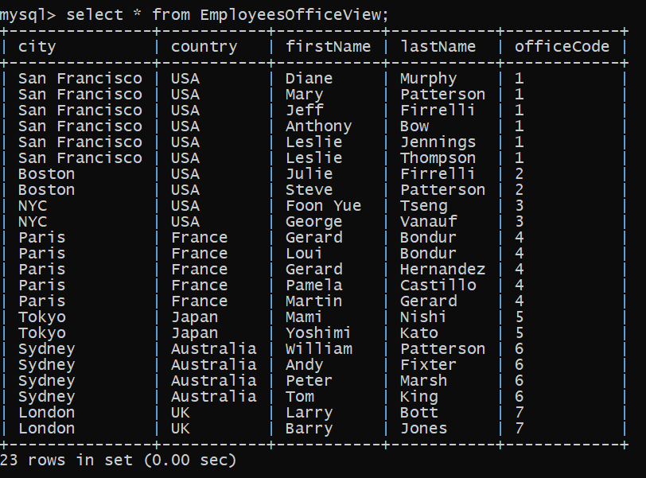

3. Ahora vamos a crear una vista basada en otra vista. Crea otra vista que muestre el número de oficinas (officeCode) por city, extraídos de la vista anterior, no de la tabla offices. City también tiene que salir.
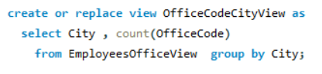
4. Muestra que efectivamente se ha creado la vista.
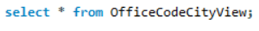
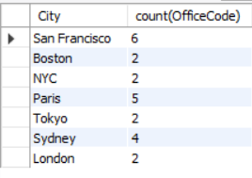
5. Modificar la vista creada en el apartado 3 para que las columnas se nombren Cantidad y Ciudad respectivamente.
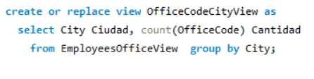
Con el replace view modificas la tabla al remplazarla, como se veo se crea tabla o se remplaza una ya existente, vamos se modifica esa tabla existente.
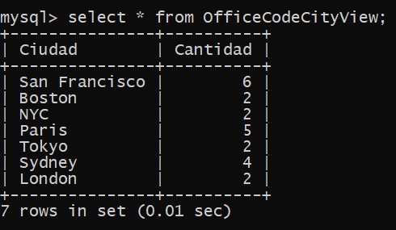
6. Ahora crea una vista para seleccionar customerNumber, amount de la tabla payments.
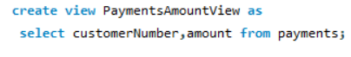
7. Modifica la vista creada en el apartado 6 para que todas las tuplas cuyo customerNumber sea 103, el valor de amount cambie a 0.0
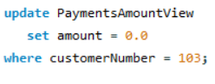
8. Verifica que se ha cambiado este atributo tanto en la vista como en la tabla payments.
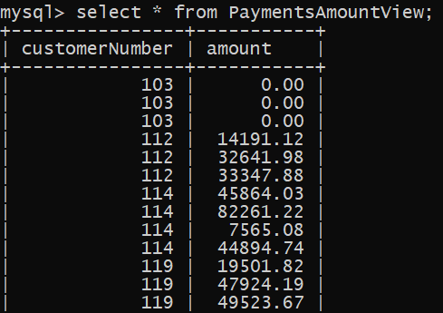
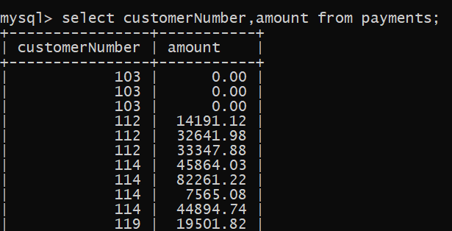

9. Borra una(s) tupla(s) de la vista obtenida en el ejercicio 7, concretamente las que tengan customerNumber a 124.
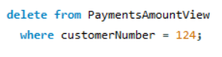
10. Verifica que se ha borrado tanto en la vista como en la tabla payments.
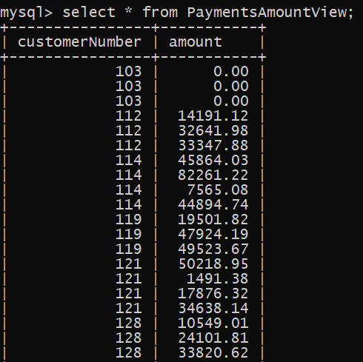
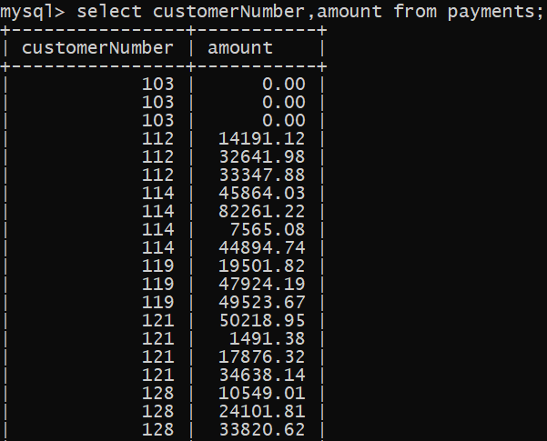
11. Crea una vista para seleccionar todos los atributos de la tabla payments, donde amount sea mayor que 1000. Al crear esta vista, ponle la opción WITH CHECK OPTION.
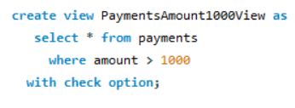
12. Inserta la tupla (112, 'GG31455', '2004-12-17', 900) en la vista creada en el ejercicio11, ¿Qué ocurre?
Hay un error, porque pusimos como condición en la vista que el amount fuese > 1000, y nosotros estamos tratando de inserta un valor menor a 1000 como es el caso de 900.
Esto es gracias al with check options, que asegura que las tuplas insertadas o las operaciones de actualización (update), cumplan los requisitos marcados y con los cuáles hemos diseñado nuestra vista.

13. Ahora prueba a insertar (112, 'GG31455', '2004-12-17', 1100) en la vista creada en el ejercicio11.
1100 > 1000, se cumplen los requisitos de la vista, y por lo tanto se puede insertar esa tupla
14. Comprueba que se ha insertado en la vista del ejercicio 11 y en la tabla payments.
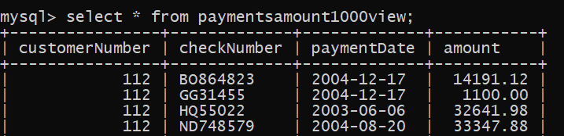
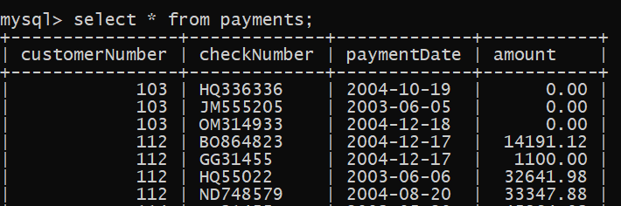
15. Muestra todas las vistas de classicmodels.
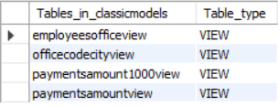
Si quisieses ver la de todas las databases, simplemente quita el in classicmodels y ya estaría.
16. Renombra una de las vistas de classicmodels.
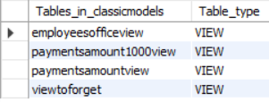
17. Borra una de las vistas de classicmodels.
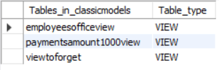

Indices
1. Muestra los índices de la tabla offices. ¿Cuántos aparecen y a de que tipo son (PRIMARY o NON-PRIMARY))?
Para consultar los índices de la tabla offices, hacemos uso de la sentencia show indexes.
La siguiente imagen muestra el resultado de la consulta.
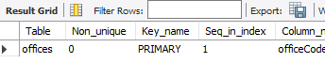
Tal y como se aprecia en la imagen, hay un único índice de tipo PRIMARY.
2. Selecciona todas las tuplas de offices cuyo country sea ‘France’. Añade la sentencia EXPLAIN e indica cuantas tuplas o filas tiene que inspeccionar para realizar esta selección.
La sentencia EXPLAIN nos permite ver internamente como MySQL hace la ejecución de la consulta.
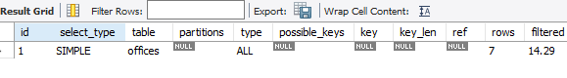
Tal y como se aprecia en la imagen, MySQL inspecciona 7 filas para realizar esta selección que obtiene una tupla como resultado.
3. Crea un índice para la tabla offices basado en el atributo country.
Hacemos uso de la sentencia CREATE INDEX.
4. ¿Cuantos índices tiene ahora la tabla offices y de que tipo son?
Muestra el siguiente resultado.
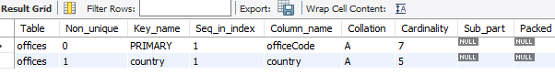
Tal y como se aprecia en la imagen, la tabla offices ahora tiene 2 índices. El que se crea por defecto que es de tipo PRIMARY visto en el ejercicio 1, y el que hemos creado en el ejercicio anterior que es de tipo NON-CLUSTERED
5. Selecciona todas las tuplas de offices cuyo country sea ‘France’. Añade la sentencia EXPLAIN e indica cuantas tuplas o filas tiene que inspeccionar para realizar esta selección. ¿Por qué es mejor realizar esta consulta habiendo creado el índice?
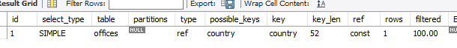
El índice nos permite consultar directamente las tuplas donde el país es Francia por lo que, con el índice declarado, MySQL solo inspecciona 1 fila.
6. Borra el índice creado en el apartado 3.
7. Crea la tabla t con los atributos pk de tipo entero que además es clave primaria, y el atributo c de tipo varchar(50).
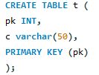
8. Borra el índice primario de la tabla t.
9. Crea un índice de tipo único (UNIQUE) para la tabla products basada en el atributo productName.
10. Inserta en la tabla products, para los atributos productCode, productName los valores ('S00_0000', '18th century schooner'). ¿Qué ocurre?.
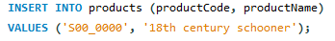
La ejecución de la sentencia hace saltar un fallo ya que productLine no tiene un valor por defecto.
11. Crea la tabla h con los atributos pk de tipo entero que además es clave primaria y autoincremento, el atributo c de tipo varchar(10), y el atributo d de tipo varchar(10), indicando que se va a crear un indice basado en los atributos c y d, en orden ascendente y descendente respectivamente.
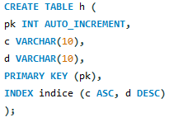
12. Inserta en la tabla h las tuplas ('z', 'a'), ('b', 'f'), ('hhh', 'jj'), ('b', 'zz'), ('gg', 'bb')
13. Selecciona todas las tuplas de la tabla h. ¿En qué orden las presenta?
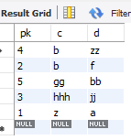
Los resultados de la consultan siguen el patrón definido en el índice, la columna c en orden ascendente y la columna d en orden descendente.

